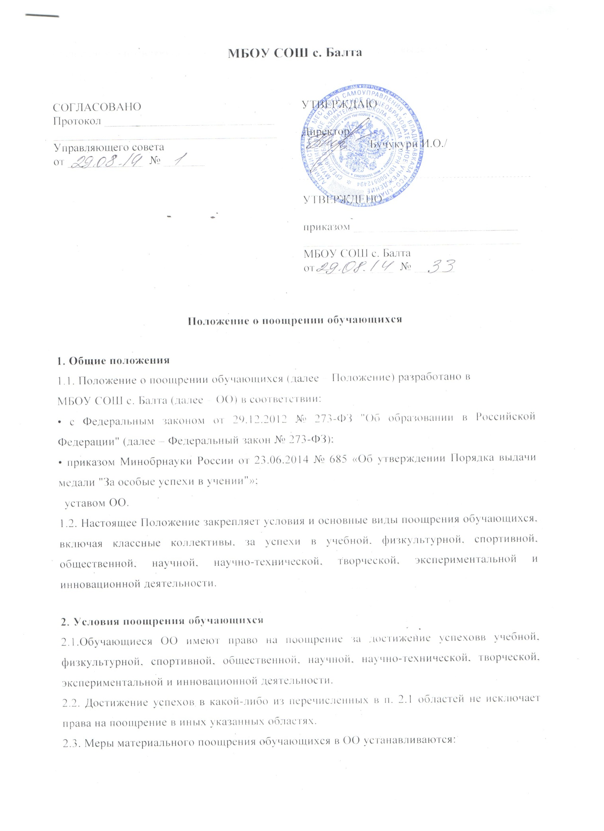

МБОУ СОШ с. Балта

СОГЛАСОВАНО  Протокол _____________________________  ______________________________________  Управляющего совета  от _____________ № _______ | УТВЕРЖДАЮ  Директор  __________ /Бучукури И.О./  __________________
УТВЕРЖДЕНО

приказом ____________________________
_____________________________________
МБОУ СОШ с. Балта
от _____________ № _______

Положение о поощрении обучающихся

1. Общие положения
1.1. Положение о поощрении обучающихся (далее – Положение) разработано в
МБОУ СОШ с. Балта (далее – ОО) в соответствии:
• с Федеральным законом от 29.12.2012 № 273-ФЗ "Об образовании в Российской Федерации" (далее – Федеральный закон № 273-ФЗ);
• приказом Минобрнауки России от 23.06.2014 № 685 «Об утверждении Порядка выдачи медали "За особые успехи в учении"»;
уставом ОО.
1.2. Настоящее Положение закрепляет условия и основные виды поощрения обучающихся, включая классные коллективы, за успехи в учебной, физкультурной, спортивной, общественной, научной, научно-технической, творческой, экспериментальной и инновационной деятельности.

2. Условия поощрения обучающихся
2.1.Обучающиеся ОО имеют право на поощрение за достижение успеховв учебной, физкультурной, спортивной, общественной, научной, научно-технической, творческой, экспериментальной и инновационной деятельности.
2.2. Достижение успехов в какой-либо из перечисленных в п. 2.1 областей не исключает права на поощрение в иных указанных областях.
2.3. Меры материального поощрения обучающихся в ОО устанавливаются:
• решением Управляющего совета в пределах денежных средств, выделенных на эти цели согласно плану финансово-экономической деятельности ОО;
• распорядительным актом органов государственной власти, местного самоуправления, осуществляющих управление в сфере образования.

3. Основные виды поощрений обучающихся
За качественную учебу и активную общественную позицию каждый обучающийся в ОО может быть поощрен:
• медалью "За особые успехи в учении";
• похвальным листом "За отличные успехи в учении";
• похвальной грамотой "За особые успехи в изучении отдельных предметов";
• грамотой (дипломом, сертификатом участника);
• благодарственным письмом;
• занесением в книгу почета ОО и фотографированием на доску почета ОО;
• денежной или именной премией;
• памятным призом;
• почетным или памятным знаком;
• путевкой или экскурсионной поездкой;
• участием в ритуале, соответствующим законодательству РФ и (или) традициям ОО.

4. Основания поощрений обучающихся
4.1. Основаниями для поощрения являются:
• успехи в учебной, физкультурной, спортивной, общественной, научной, научно-технической, творческой, экспериментальной и инновационной деятельности, в т. ч. подтвержденные результатами текущей, промежуточной и (или) итоговой аттестации, предметных и метапредметных олимпиад; дипломами, грамотами и иными документами организаций, осуществляющих деятельность в сфере образования, спорта, культуры;
• заявления, обращения и ходатайства о поощрении со стороны граждан, общественных организаций, органов государственной власти и местного самоуправления, коллегиальных органов управления ОО;
представления к поощрению Советов обучающихся, Советов родителей.
4.2. Медалью "За особые успехи в учении" награждаются учащиеся, завершившие освоение образовательных программ среднего общего образования (далее – выпускники), успешно прошедшие государственную итоговую аттестацию и имеющие итоговые оценки успеваемости "5" по всем учебным предметам, изучавшимся в соответствии с учебным планом в ОО.
4.3. Похвальными листами за "Отличные успехи в учении" награждаются обучающиеся, имеющие годовые отметки "5" по всем учебным предметам.
4.4. Похвальной грамотой "За особые успехи в изучении отдельных предметов" награждаются учащиеся:
• получившие призовое место или ставшие победителями в предметной олимпиаде регионального, федерального или международного уровня и имеющие оценку "5" по предмету по итогам учебного года;
• получившие призовое место или ставшие победителями в исследовательских, научных и научно-технических мероприятиях, а также имеющие оценку "5" по соответствующему предмету (предметам) по итогам учебного года;
получившие призовое место или ставшие победителями в конкурсах, физкультурных или спортивных мероприятиях, а также имеющие оценку "5" по предмету "Физическая культура" по итогам учебного года и др.
4.5. Грамотой (дипломом, сертификатом участника) обучающиеся награждаются за:
• победу, достижение призового места, активное участие в мероприятиях, проводимых в ОО, школьных предметных олимпиадах, конкурсах, физкультурных и спортивных состязаниях;
• активное участие в общественно-полезной деятельности;
• окончание учебного года на "4" и "5".
4.6. Благодарственным письмом администрации ОО награждаются учащиеся:
• принявшие активное участие в организации массовых мероприятий, проводимых ОО, в подготовке ОО к новому учебному году;
• демонстрирующие высокие результаты в общественной деятельности (волонтерская работа, помощь классным руководителям, участие в самоуправлении ОО, подготовке и реализации актуальных социальных проектов, практики и т. п.).
4.7. Занесением Ф.И.О. обучающегося в книгу почета ОО, фотографированием на доску почета ОО могут быть награждены все перечисленные выше категории учащихся.
4.8. Денежной или именной премией, учрежденной выдающимся выпускником (ами) ОО, выдающимися людьми города или региона, представителями общественности, науки, искусства, культуры, путевкой или экскурсионной поездкой поощряются обучающиеся за:
• успешное выступление, получение призового места или победу в региональном и заключительном этапе Всероссийской олимпиады школьников, участие в составе сборной команды РФ в международных олимпиадах по общеобразовательным предметам;
• успешное выступление, получение призового места или победу на различных этапах олимпиад, в соответствии с Перечнем олимпиад школьников, утв. Минобрнауки России;
• представление проектных и (или) исследовательских работ литературного, художественного, музыкального назначения в рамках различных конкурсов, смотров и др. мероприятий на уровне региона, республики, РФ, на международном уровне, а также достижение призового места или победу в названных конкурсных испытаниях;
• представление докладов, рефератов, исследовательских, в т. ч. экспериментальных и инновационных, разработок по вопросам науки, техники в рамках различных конкурсных мероприятий на уровне региона, республики, страны, на международном уровне, достижение призового места или победу в названных конкурсных испытаниях;
• участие, достижение призового места или победу в региональных, межрегиональных, международных конкурсах, смотрах, физкультурных и спортивных соревнованиях и турнирах.
4.9. Памятным призом, почетным или памятным знаком, участием в ритуале, соответствующим законодательству РФ и (или) традициям ОО, награждаются отдельные учащиеся за высокие результаты в учебной деятельности, выдающиеся результаты в освоении образовательных программ, активное участие в общественной деятельности и примерное поведение.

5. Поощрение классных коллективов обучающихся
Грамотой (дипломом), памятным призом, памятным знаком, награждаются классные коллективы в случае:
• организации дежурства в ОО на высоком уровне;
• демонстрации лучшего результата в соревнованиях между классами;
• победы команды класса в мероприятиях, организованных в ОО (КВН, конкурсах, спортивных соревнованиях, праздниках и т. д.);
• победы или призового места команды класса на муниципальных играх и конкурсах и (или) состязаниях иного уровня (муниципальных, окружных, федеральных и т. п.).

6. Порядок организации поощрения обучающихся
6.1. Вручение медали "За особые успехи в учении":
6.1.1. Медаль "За особые успехи в учении" вручается выпускникам в торжественной обстановке одновременно с выдачей аттестата о среднем общем образовании с отличием не позднее 1 октября текущего календарного года.
6.1.2. О выдаче медали "За особые успехи в учении" делается соответствующая запись в книге регистрации выданных медалей, которая ведется в ОО.
6.1.3. Медаль "За особые успехи в учении" выдается лично выпускнику или другому лицу при предъявлении им документа, удостоверяющего личность, и оформленной в установленном порядке доверенности, выданной указанному лицу выпускником, или по заявлению выпускника направляется в его адрес через операторов почтовой связи общего пользования заказным почтовым отправлением с уведомлением о вручении. Доверенность и (или) заявление, по которым была выдана (направлена) медаль, хранятся в личном деле выпускника.
6.1.4. При утрате медали "За особые успехи в учении" дубликат не выдается.
6.2. Вручение благодарственного письма, диплома, грамоты, сертификата обучающемуся и (или) его родителям (законным представителям) проводится администрацией ОО в присутствии классных коллективов, обучающихся ОО и их родителей (законных представителей).
6.3. Поощрения (кроме денежных и именных премий) выносятся руководителем ОО на обсуждение педагогического коллектива (совета) и Управляющего совета по представлению учителя, классного руководителя, оргкомитета олимпиады, смотра-конкурса, а также в соответствии с положением о проводимых конкурсах, олимпиадах, соревнованиях и оформляются соответствующим распорядительным актом руководителя ОО в случаях, указанных в п. 2.3.2.
6.4. Денежные премии и их размер утверждаются Управляющим советом ОО в возрастных группах, параллели, классе.
6.5. Учреждение именных премий выносится решением Управляющего совета ОО.
6.6. Содержание соответствующего распорядительного акта руководителя ОО о поощрении доводится до сведения обучающихся и работников ОО публично. Документ может быть опубликован на сайте ОО, в средствах массовой информации с согласия обучающихся, их родителей (законных представителей).
6.7. В ОО осуществляется индивидуальный учет результатов поощрений обучающихся, хранение в архивах информации об этих поощрениях на бумажных и (или) электронных носителях.

7. Порядок выдвижения кандидатов на награждение денежной и (или) именной премией
7.1. Соискателем денежной и (или) именной премии может быть любой обучающийся ОО каждой возрастной группы.
7.2. Право на выдвижение кандидатов на получение денежной и (или) именной премий имеют:
• учредитель премии;
• Управляющий, педагогический советы ОО;
• администрация ОО;
• классный коллектив;
• творческое (физкультурное, спортивное, научное, исследовательское) объединение обучающихся в ОО;
• обучающийся в ОО.
7.3. Выдвижение соискателей на денежную и (или) именную премии осуществляется ежегодно в период
________________________________________________________________________________________
(сроки выдвижения соискателей устанавливаются ОО)
7.4. Рассмотрение материалов, представленных на соискание денежных и (или) именных премий, проводится на заседании управляющего совета ОО. По итогам их рассмотрения выносится решение о награждении обучающихся именными премиями, что отражается в содержании протокола заседания управляющего совета.

8. Основания и порядок снятия поощрения
8.1. Поощрение может быть снято в случае, если в качестве оснований для его назначения были предоставлены недостоверные сведения или подложные документы.
8.2. Решение о снятии поощрения принимается Управляющим советом на основании подтвержденных сведений об отсутствии оснований для его назначения.
8.3. Решение о снятии поощрения доводится до сведения заинтересованных лиц не позднее 3-х дней с момента принятия.

Или региональной медалью "За особые успехи в учении" в соответствии с региональным нормативным правовым актом субъекта РФ.
Пункт Положение об основаниях вручения обучающемуся региональной медали "За особые успехи в учении" может быть заполнен на основании региональных нормативных актов.

